PRESSEINFORMATION
Techtronic Industries Redaktion:
Central Europe GmbH Pressebüro Dieter Tschorn & Partner
Walder Straße 53 Postfach 101152
40724 Hilden 69451 Weinheim
Tel. (02103) 960 149 Tel. (06201) 5 78 78
www.milwaukeetool.com www.pressebuero-tschorn.de

Mehr Qualität für Motoristen
Milwaukee ist der Brancheninitiative QMF e.V. beigetreten

Die Techtronic Industries Central Europe GmbH (TTI) ist mit ihrer Marke Milwaukee nach erfolgreicher Auditierung der Qualifizierungs- und Marketing-Brancheninitiative für den Motorgeräte-Fachhandel QMF e.V. beigetreten. Diese Initiative unterstützt Fachhändler auf vielfältige Weise, um die Qualität zu verbessern sowie Vertrieb, Service und Werbung zu stärken. „Der QMF e.V. passt perfekt zu unserer fachhandelsorientierten Vertriebsstrategie und zu unserer Idee der Marktbearbeitung“, erklärt Dirk Hannappel, Head of Outdoor Power Equipment (OPE) bei Milwaukee und ergänzt: „Wir unterstützen den qualifizierten Fachhandel und geben ihm eine starke Perspektive für die Zukunft.“

Dafür arbeitet Milwaukee mit einem europaweit selektiven und exklusiven Fachhandelskonzept. Ausführlich erläutert Hannappel den Ansatz wie folgt: „Die Zukunftssicherung und die Stärkung des qualifizierten Fachhandels sind Dinge, die uns sehr wichtig sind. Der Fachhandel erzeugt Mehrwert in Beratung und Service, wie es in dieser Art kein anderer Vertriebskanal leisten kann. Darauf muss er sich besinnen und diese aktiv ausspielen. Dazu braucht er aber Lieferanten und Partner, die ihn schützen und stärken und die letztendlich die Margen ermöglichen, die er für seine Leistungen verdient. Von daher freuen wir uns sehr auf die Zusammenarbeit mit der QMF.“

Erklärtes Ziel von Milwaukee ist es, das eigene Fachhandelsnetz für das OPE-Sortiment weiter auszubauen. Die Zusammenarbeit mit allen relevanten Verbänden und Kooperationen ist dabei ein wichtiger Teil der Strategie. Hannappel betont: „Uns geht es immer um Qualität vor Quantität.“ Neue Händler müssen die Profi-Zielgruppen in Bereich OPE erreichen und aktiv bearbeiten. „Die Qualifizierungsoffensiven des QMF sind dafür ein wichtiger Baustein, weil sie die Händler fit machen für einen erfolgreichen und engagierten Vertrieb.“

„Wir freuen uns, dass Milwaukee unserer Brancheninitiative beigetreten ist und heißen den neuen Partner herzlich willkommen“, sagt Ulrich Beckschulte, Geschäftsführer beim QMF. „Milwaukee als dynamisch wachsende Marke mit großer Akku-Kompetenz kann dem Motorgeräte-Fachhandel wichtige Impulse bei der Ablösung von Verbrennertechnik geben“, ergänzt Hannappel.

Mit der Einführung eines neuen Partnerkonzeptes wird sich Milwaukee noch stärker als bisher auf den qualifizierten Fachhandel konzentrieren. „Wir planen eine umfangreiche Unterstützung für unsere autorisierten Handelspartner“, sagt Hannappel. Attraktive Produkt-Promotions und Bundles werden ergänzt durch Aktions-Konditionen, Schulungen und Event-Angebote mit Zielgruppenansprache direkt am POS. Milwaukee feiert 2024 100-jährigen Geburtstag. Das soll mit entsprechenden Geschenkvorteilen für den Handel und auch für Endanwender begleitet werden.

Weitere Informationen: www.milwaukeetool.de

Foto: QMF e.V.

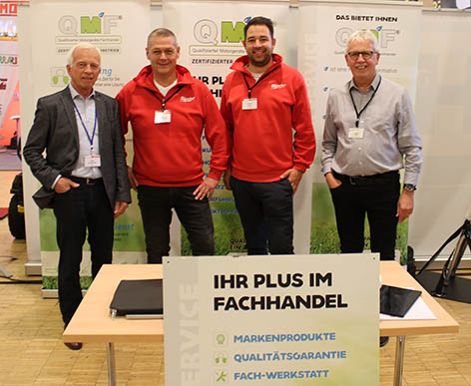
Josef Soutschka und Hans-Werner Minnet, Berater für den QMF e.V., sowie Dirk Hannappel und Dominik Seiler von Milwaukee freuen sich auf die künftige Zusammenarbeit.

